Дата проведения: 13.04.2020 г.
Дисциплина: Русский язык
Тема урока: Однородные члены предложения.
Преподаватель: Колмакова В.В

Теоретический материал занятия для изучения и конспектирования

Однородными называются члены предложения, отвечающие на один и тот же вопрос, выполняющие одинаковую синтаксическую функцию, относящиеся к одному члену предложения и связанные между собой сочинительной связью. Наш язык — наш меч, наш свет, наша любовь, наша гордость.
Однородные члены обычно выражаются словами одной части речи, но могут быть выражены и словами разных частей речи.
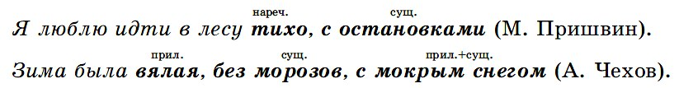

Однородные члены могут быть распространёнными и нераспространёнными.
Распространенные имеют при себе зависимые слова. И подошёл он, расправил крылья, вздохнул всей грудью, сверкнул очами и — вниз скатился.
В предложении может быть не один ряд однородных членов. Русский народ смышлён и понятлив, усерден и горяч ко всему благому и прекрасному.
Однородными членами предложения не являются:
- повторяющиеся слова, произносимые с интонацией перечисления. Зимы ждала, ждала природа. Слова ждала, ждала употребляются в предложениях для того, чтобы подчеркнуть множество предметов или длительность действия. Такие сочетания слов рассматриваются как один член предложения;
- два глагола в одной форме, выступающие в роли единого сказуемого (при втором слове стоит частица не или так). Кричи не кричи, хочешь не хочешь, гулять так гулять.
- устойчивые сочетания с двойными союзами и … и, ни … ни. Например: и так и сяк, ни взад ни вперёд, ни рыба ни мясо.
- парные сочетания синонимического, антонимического или ассоциативного характера, например: шито-крыто, пошло-поехало, житьё-бытьё, любо-дорого, худо-бедно и т. п.; вопросы-ответы, купля-продажа, вверх-вниз, вперёд-назад и т. п.; хлеб-соль, (по) грибы-ягоды, (по) рукам-ногам, братья-сёстры, внуки-правнуки и т. п. Такие сочетания не разделятся запятой, а соединяются дефисом;
- два глагола в одной форме, указывающие на движение и его цель или образующие смысловое целое. Идём себе разговариваем. Присядь отдохни.
Однородные члены связываются при помощи сочинительных союзов и интонации или только при помощи интонации.
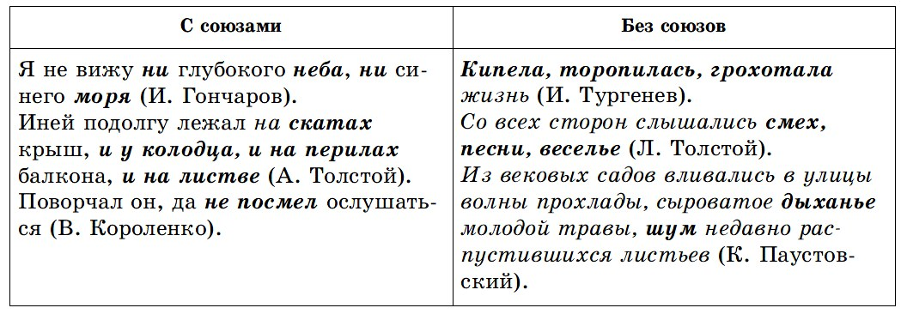
Однородные члены предложения соединяются сочинительными союзами:
- соединительными (и, да (= и), ни … ни): А цветы белые да пышные;
- разделительными (или, то … то, либо и др.): Он с подозрением посматривали то на хозяина, то на вожатого;
- противительными (а, но, да (= но), однако и др.): Она говорила мало, но толково.
В предложении с повторяющимися союзами всегда на одну запятую меньше, чем однородных членов.

Однородные и неоднородные определения
Определения бывают однородными тогда, когда каждое из них относится к определяемому слову, т. е. когда они соединены между собой сочинительной связью и произносятся с перечислительной интонацией. Однородные определения характеризуют предмет или явление с одной и той же стороны (по цвету, материалу, свойствам и т. д.). Могучий, буйный, оглушительный ливень хлынул на степь.
Неоднородными определения бывают тогда, когда они характеризуют предмет с разных сторон. В этом случае между определениями нет сочинительной связи и они произносятся без перечислительной интонации. Скворцы служат образцом доброй трудолюбивой семейной жизни.

Однородные члены предложения и обобщающие слова
При однородных членах могут быть обобщающие слова, которые являются теми же членами предложения, что и однородные. Обобщающее слово стоит или перед однородными членами, или после них. В траве, в кустах кизила и дикого шиповника, в виноградниках и на деревьях — повсюду заливались цикады.
После обобщающего слова перед однородными членами могут быть слова как- то, а именно, например, которые указывают на идущее далее перечисление. Вся усадьба Чертопханова состояла из четырёх ветхих срубов разной величины, а именно: из флигеля, конюшни, сарая и бани.
После однородных членов перед обобщающим словом могут быть слова, имеющие значение итога (словом, одним словом). Среди птиц, насекомых, в сухой траве — словом, всюду, даже в воздухе, чувствовалось приближение осени.

Практическая часть занятия
Работа с учебником (Русский язык под редакцией Н.А. Герасименко, М., Издательский центр «Академия», 2017)
- Упр. 651-652 (письменно).
-Упр.655, 657 (устно).
-Упр.658 (письменно).
- Упр.660 (письменно).

Домашнее задание
- §135-140 – выучить, составить опорную схему по §138 и записать схему в тетрадь.
- Упр.664(письменно)
- Письменно ответить на вопросы 2-3 (с.300).

